Муниципальное бюджетное общеобразовательное учреждение –
”Городковическая средняя школа”
Спасского муниципального района Рязанской области
391072, Рязанская область, Спасский район, с. Лакаш, ул. Молодёжная, д.2

План работы
РДШ
МБОУ “Городковическая средняя школа”
На 2019-2020 учебный год
в рамках деятельности общественно-государственной детско-юношеской организации
«Российское движение школьников»
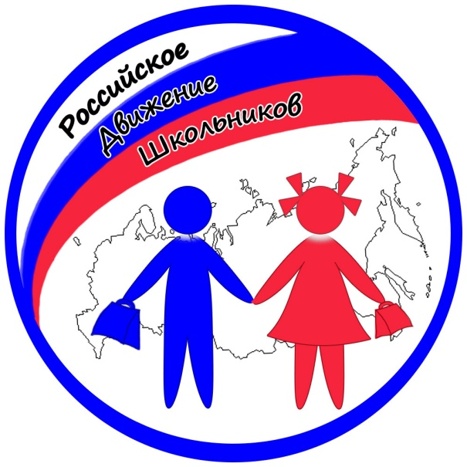

№ п\п | Наименование мероприятия | Срок проведения | Направление | Ответственный
1. | Всероссийская акция  «День знаний» | 2 сентября | Личностное развитие | Медкова М.В. – ст. вожатая
2. | Акция, приуроченная ко Дню солидарности в борьбе с терроризмом | 3 сентября | Гражданская активность | Гременицкий В.В.  учитель ОБЖ
3. | Муниципальный этап социальной акции «Цени свою жизнь» | 27 сентября | Гражданская активность | Погонина И.К.
4. | Участие в проекте «Читай с РДШ» | В течение года | Личностное развитие | Барисова Е.И. школьная библиотека
5. | Участие в проведении Всероссийской акции «Молоды душой» | 1 октября | Гражданская активность | Классные руководители
6. | Участие во Всероссийской акции «День учителя» | 4 октября | Гражданская активность | Медкова М.В. – ст. вожатая
7. | Участие в областном слете волонтерских отрядов | 9-12 октября | Гражданская активность | Медкова М.В. – ст. вожатая
8. | Проведение Всероссийской акции «С Днем рождения, РДШ» | 29 октября | общее | Медкова М.В. – ст. вожатая
9. | Организация игры квеста, посвященного Дню народного единства | 5 ноября | общее | Медкова М.В. – ст. вожатая
10. | Муниципальный этап Всероссийского конкурса лидеров и руководителей детских и молодежных общественных объединений «Проектный лидер» | ноябрь | общее | Медкова М.В. – ст. вожатая
11. | Организация и проведение мероприятий, посвященных Дню матери | 25 ноября | Личностное развитие, гражд. активность | Медкова М.В. – ст. вожатая
12. | Участие в областной лагерной смене актива Российского движения школьников «Пламенный Факультатив» | 1 декада | общее | Медкова М.В. – ст. вожатая
13. | Участие в проведении Всероссийской акции «Всемирный день борьбы со СПИДом» | 1 декада | Гражданская активность | Медкова М.В. – ст. вожатая
14. | Организация и проведение мероприятий, посвященных Дню неизвестного солдата | 3 декабря | Военно-патриотическое | Гременицкий В.В.  учитель ОБЖ
15. | Организация и проведение мероприятий, посв.  Дню героев Отечества | 9 декабря | Военно-патриотическое, гражданская активность | Медкова М.В. – ст. вожатая
16. | Проведение мероприятий, посв. Дню конституции Российской Федерации | 12 декабря | Гражданская активность | Красавина Е.А. – учитель истории
17. | Благотворительная акция «Подари детям праздник» | 6-28 декабря | Гражданская активность, информационно-медийное | Медкова М.В. – ст. вожатая
18. | Участие во Всероссийском конкурсе «Открытка РДШ» | январь | Личностное развитие | Классные руководители
19. | Участие во Всероссийском уроке «Красная книга» | январь | Гражданская активность | Погонина И.К.
20. | Всероссийская туристско-краеведческая экспедиция  «Я познаю Россию» | В течение года  (старт - февраль) | Гражданская активность | Медкова М.В. – ст. вожатая  Климаков И.В – «Родиноведение»
21. | Конкурс по школьному краеведению «Рязанская земля. История. Памятники. Люди» | февраль | Гражданская активность, личностное развитие | Климаков И.В – «Родиноведение»
22. | Организация и проведение дня памяти вывода войск из Афганистана | 15 февраля | Гражданская активность | Гременицкий В.В.  учитель ОБЖ
23. | Всероссийская акция «Подари книгу», Международный день книгодарения | 14 февраля | Личностное развитие, информационно-медийное | Барисова Е.И. школьная библиотека
24. | Реализация Всероссийского проекта «Школьный музей» | В течение года  (финал конкурса школьных музеев - май) | Гражданская активность | Погонина И.К.  - учитель биологии
25. | Организация и проведение мероприятий, посв. Дню защитника Отечества | В течение месяца | общее | Гременицкий В.В.  учитель ОБЖ
26. | Организация и проведение мероприятия «А ну-ка, мальчики» | 21 февраля | Гражданская активность | Медкова М.В. – ст. вожатая
27. | Мероприятия в рамках проекта «Читай с РДШ» | 3 декада | Информационно-медийное | Барисова Е.И. школьная библиотека
28. | Организация и проведение Праздника 8 марта | 7 марта | общее | Медкова М.В. – ст. вожатая
29. | Организация и проведение серии Всероссийских акций «День леса» | 21 марта | Гражданская активность | Погонина И.К.  - учитель биологии
30. | Участие в смене активистов детских общественных объединений Рязанской области | 3 декада | общее | Медкова М.В. – ст. вожатая
31. | Ежегодная Всероссийская акция «Будь здоров!» | 7 апреля | Личностное развитие, гражданская активность | Медкова С.В. – учитель физ. культуры
32. | Всероссийская акция «Мой космос»:  Всероссийский исторический квест, посвященный достижениям России (тема: «Космос») | 12 апреля | Личностное развитие | Медкова М.В. – ст. вожатая
33. | Всероссийская акция «День земли» | 22 апреля | Гражданская активность | Погонина И.К.  - учитель биологии
34. | Участие во всероссийских акциях «Георгиевская ленточка», «Бессмертный полк» | Апрель - май | Военно-патриотическое, гражданская активность | Гременицкий В.В.  учитель ОБЖ
35. | Организация и проведение серии мероприятий посвященных празднованию Дня Победы | 1-9 мая | Военно-патриотическое, гражданская активность | Погонина И.К.
36. | Проведение праздничного концерта посвященного Дню Великой Победы | 9 мая | Военно-патриотическое, гражданская активность | Медкова М.В. – ст. вожатая
37. | Районный слет детских общественных объединений | 19 мая | общее | Медкова М.В. – ст. вожатая
38. | Всероссийская акция «День защиты детей» | 1 июня | Личностное развитие | Медкова М.В – ст. вожатая
38. | Всероссийская акция «День России» | 12 июня | Гражданская активность | Гременицкий В.В.  учитель ОБЖ
40. | Участие в акции, посвященной Дню памяти и скорби. | 22 июня | Гражданская активность,  военно-патриотическое | Погонина И.К.
41. | Всероссийская акция «День семьи, любви и верности» | 8 июля | Гражданская активность | Погонина И.К.
42. | «День государственного флага России» 22 августа | 22 августа | Гражданская активность | Гременицкий В.В.  учитель ОБЖ

План составила ст. вожатая Медкова М.В______________

